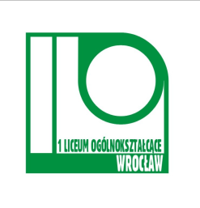
Liceum Ogólnokształcące Nr I
ul . Księcia J. Poniatowskiego 9
we Wrocławiu

Wrocław, 03.11.2014r.

Dyrektorzy szkół
Koordynatorzy promocji zdrowia
Nauczyciele EDB, biologii, informatyki
Pedagodzy szkolni

Liceum Ogólnokształcące Nr I we Wrocławiu oraz Stowarzyszenie Nauczycieli INWIT zaprasza uczniów gimnazjów i szkół ponadgimnazjalnych do udziału w Konkursie „TRANSPLANTACJA – AKTYWACJA”, organizowanym pod patronatem Wydziału Zdrowia i Spraw Społecznych Urzędu Miejskiego Wrocławia oraz Dolnośląskiego Centrum Transplantacji Komórkowych z Krajowym Bankiem Dawców Szpiku, którego tematem jest transplantacja komórkowa i dawstwo szpiku kostnego.

Nagrody zostaną przyznane za realizację tematu ujętą w jednej z dwóch form:
- Mem
- GIF (ang. Graphics Interchange Format)

Prace konkursowe w formie elektronicznej na płycie CD opisanej „atrybutem autora” wraz z załącznikami (wg zapisów Regulaminu konkursu) prosimy przesyłać do Liceum Ogólnokształcącego Nr I, ul . Księcia J. Poniatowskiego 9, 50-326 Wrocław.
Termin nadsyłania prac – 01 grudnia 2014r. Wyniki konkursu wraz terminem wręczenia nagród zostaną wysłane do laureatów i opublikowane na stronie internetowej Liceum Ogólnokształcącego Nr I: www.lo1.wroc.pl do dnia 15 grudnia 2014 r.

W załączeniu przesyłamy Państwu Regulamin Konkursu.
Pytania prosimy kierować do koordynatora konkursu telefonicznie: 71 321 46 08 lub drogą elektroniczną na adres: stowarzyszenie.inwit.wroc@gmail.com

W imieniu organizatorów konkursu

Katarzyna Gietner

